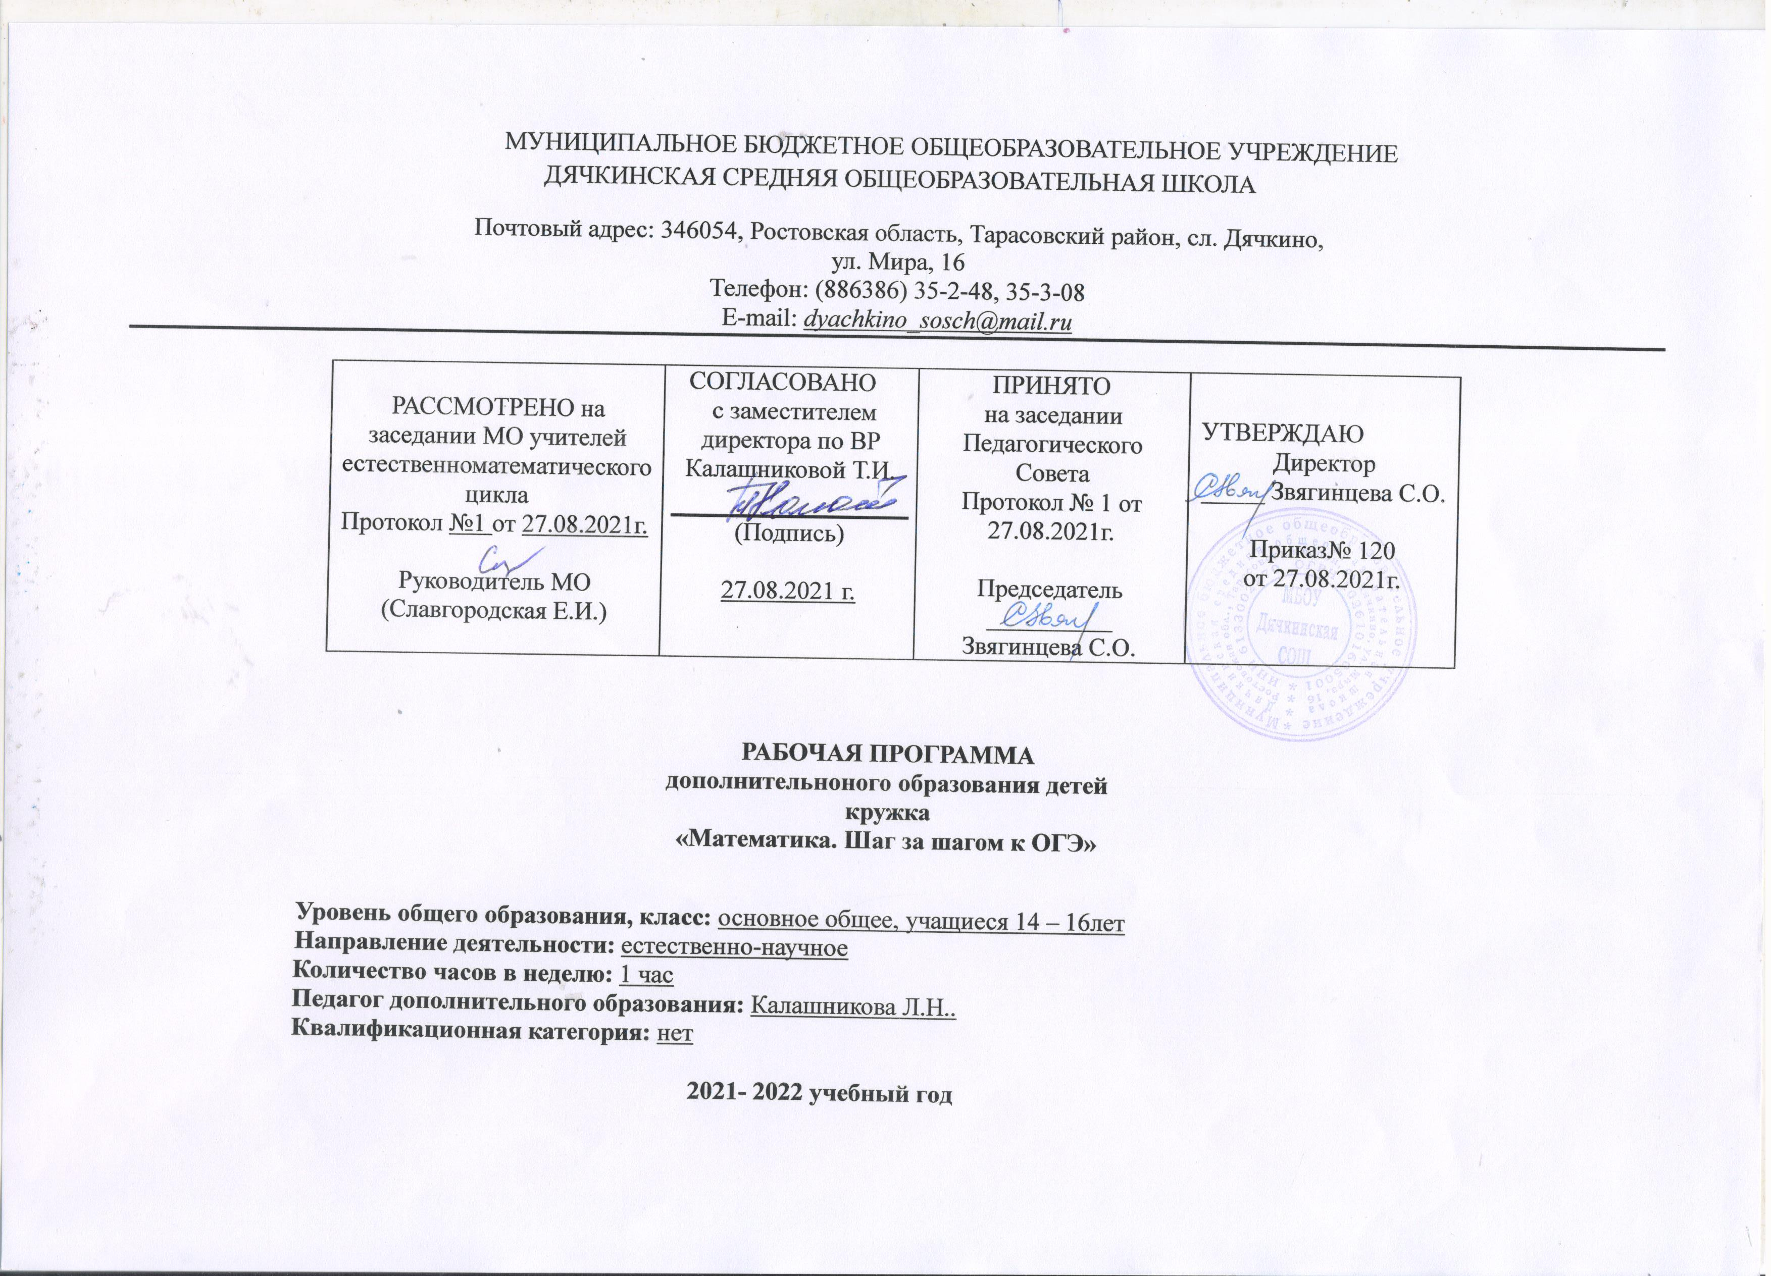

1. Пояснительная записка.
Рабочая программа разработана на основании следующих нормативно-правовых документов:
Законы:
- Федеральный Закон от 29.12. 2012 № 273-ФЗ «Об образовании в Российской Федерации» (ред. от 02.03.2016; с изм. и доп., вступ. в силу с 01.07.2016);
-Федеральный государственный образовательный стандарт основного общего образования (приказ Минобрнауки РФ от 17.12.2010 № 1897 ( ред. От 31.12.2015);

Постановления:
- постановление Главного государственного санитарного врача РФ от 28.09.2020 № 28 Санитарные правила СП 2.4. 2.4.3648-20 «Санитарно-эпидемиологические требования к организациям воспитания и обучения, отдыха и оздоровления детей и молодежи»
-- постановление Главного государственного санитарного врача РФ от 28.01.2021 №2 «Об утверждении санитарных правил и нормСанПиН 1.2.3685-21 «Гигиенические нормативы и требования к обеспечению безопасности и (или) безвредности для человека факторов среды обитания» (вместе с «СанПиН 1.2.3685-21 Санитарные правила и нормы…»)
Приказы:
- приказ Министерства просвещения РФ от 20.05.2020г. № 254«О федеральном перечне учебников, рекомендуемых к использованию при реализации имеющих государственную аккредитацию образовательных программ начального общего, основного общего, среднего общего образования»
- распоряжение Правительства Российской Федерации от 24 декабря 2013 г. N 2506-р «Концепции развития математического образования в Российской Федерации»
Программы: - Примерная основная образовательная программа основного общего образования (одобрена федеральным учебно-методическим объединением по общему образованию, протокол заседания от 8 апреля 20165 №1/15)в редакции протокола №1/20 от 04.02.2020г. - основная образовательная программа основного общего образования МБОУ Дячкинская СОШ; - учебный план МБОУ Дячкинской СОШ на 2021-2022 учебный год. - Примерная программа по математике для 5-11 классов. Просвещение, 2010. (Стандарты второго поколения) - Программы основного общего образования по математике, авторской программы « Математика 5-6 классы. Алгебра7-9 классы.» Рабочая программа опирается на учебники: Алгебра 7 (в двух частях) А.Г.Мордкович ИЗДАТЕЛЬСТВО ПРОСВЕЩЕНИЕ. МОСКВА 2019 Алгебра 8 (в двух частях) А.Г.Мордкович ИЗДАТЕЛЬСТВО ПРОСВЕЩЕНИЕ. МОСКВА 2019 Алгебра 9 (в двух частях) А.Г.Мордкович ИЗДАТЕЛЬСТВО ПРОСВЕЩЕНИЕ. МОСКВА 2019 Геометрия 7-9 Л.С. Атанасян ИЗДАТЕЛЬСТВО ПРОСВЕЩЕНИЕ. МОСКВА 2018

Данная программа является практико – ориентированной, объединяет в себе вопросы теоретической и практической подготовки обучающихся по курсу математики основного общего образования. Целенаправленно готовит к прохождению государственной итоговой аттестации в форме ОГЭ в соответствии с требованиями, предъявляемыми новыми образовательными стандартами

Возраст обучающихся, участвующих в реализации программы
15 – 16 лет, обучающиеся 8 и 9 классов МБОУ Дячкинской СОШ

Сроки реализации программы.
Программа рассчитана на 1год с 01.09 2021г. по 25.05.2022г.
31 час (1 занятие в неделю по 1 часу)

Цель курса:
Систематизация знаний и способов деятельности учащихся по математике за курс основной школы, подготовка обучающихся 9 класса к основному государственному экзамену по математике. Успешная сдача ОГЭ, переход в 10 класс.

Задачи курса:
- обучающие: (формирование познавательных и логических УУД)
- Формирование "базы знаний" по алгебре, геометрии и реальной математике, позволяющей беспрепятственно оперировать математическим материалом вне зависимости от способа проверки знаний.
- Научить правильной интерпретации спорных формулировок заданий.
- Развить навыки решения тестов.
- Научить максимально эффективно распределять время, отведенное на выполнение задания.
- Подготовить к успешной сдаче ОГЭ по математике.

- развивающие: (формирование регулятивных УУД)
- умение ставить перед собой цель – целеполагание, как постановку учебной задачи на основе соотнесения того, что уже известно и усвоено учащимся, и того, что еще неизвестно;
- планировать свою работу - планирование – определение последовательности промежуточных целей с учетом конечного результата; составление плана и последовательности действий;
- контроль в форме сличения способа действия и его результата с заданным эталоном с целью обнаружения отклонений и отличий от эталона;
- оценка - выделение и осознание учащимся того, что уже усвоено и что еще подлежит усвоению, осознание качества и уровня усвоения;

- воспитательные: (формирование коммуникативных и личностных УУД)
- формировать умение слушать и вступать в диалог;
- воспитывать ответственность и аккуратность;
- участвовать в коллективном обсуждении, при этом учиться умению осознанно и произвольно строить речевое высказывание в устной и письменной форме;
- смыслообразование т. е. установлению учащимися связи между целью учебной деятельности и ее мотивом, другими словами, между результатом-продуктом учения, побуждающим деятельность, и тем, ради чего она осуществляется, самоорганизация.

Методы и формы обучения
Методы и формы обучения определяются требованиями обучения, с учетом индивидуальных и возрастных особенностей учащихся, развития и саморазвития личности. В связи с этим основные приоритеты методики изучения курса:
- обучение через опыт и сотрудничество;
- учет индивидуальных особенностей и потребностей учащихся;
- интерактивность;
- личностно - деятельностный и субъект – субъективный подход (большее внимание к личности учащегося, а не целям учителя, равноправное их взаимодействие).

Формы проведения занятий включают в себя лекции, практические работы, тренинги по использованию методов поиска решений. Основной тип занятий комбинированный урок. Каждая тема курса начинается с постановки задачи. Теоретический материал излагается в форме мини лекции. После изучения теоретического материала выполняются практические задания для его закрепления. Занятия строятся с учётом индивидуальных особенностей обучающихся, их темпа восприятия и уровня усвоения материала. В ходе обучения периодически проводятся непродолжительные, рассчитанные на 5-10 минут, проверочные работы и тестовые испытания для определения глубины знаний и скорости выполнения заданий.

2. Результаты освоения курса внеурочной деятельности
Личностные
- умение самостоятельного выполнения работ и осознание личной ответственности за проделанную работу;
- правила общения (знание правил общения и их применение);
- основы мотивации учебной деятельности и личностного смысла учения, понимание необходимости расширения знаний, интерес к освоению новых знаний и способов
действий; положительное отношение к обучению математике;
- понимание причин успеха в учебной деятельности;
- умение использовать освоенные математические способы
познания для решения несложных учебных задач.
- интереса к отражению математическими способами отношений между различными объектами окружающего мира;
- потребности в проведении самоконтроля и в оценке результатов учебной деятельности.

Метапредметные
Регулятивные УУД
- составлять под руководством учителя план действий для решения учебных задач;
- выполнять план действий и проводить пошаговый контроль его выполнения в сотрудничестве с учителем и одноклассниками;
- в сотрудничестве с учителем находить несколько способов решения учебной задачи, выбирать наиболее рациональный.
- выполнять учебные действия в устной и письменной форме, использовать математические термины, символы и знаки;
- контролировать ход совместной работы и оказывать помощь товарищу в случаях затруднений.

Познавательные УУД
- строить модели математических понятий и отношений, ситуаций, описанных в задачах;
- описывать результаты учебных действий, используя математические термины и записи;
- иметь представление о базовых межпредметных понятиях: числе, величине, геометрической фигуре;
- применять полученные знания в изменённых условиях;
- осваивать способы решения задач творческого и поискового характера;
- выделять из предложенного текста информацию по заданному условию, дополнять ею текст задачи с недостающими данными, составлять по ней текстовые задачи с разными вопросами и решать их.
- осуществлять расширенный поиск нужной информации в различных источниках, использовать её для решения задач, математических сообщений, изготовления объектов с использованием свойств геометрических фигур;
- анализировать и систематизировать собранную информацию и представлять её в предложенной форме (пересказ, текст, таблицы);
- устанавливать правило, по которому составлена последовательность объектов, продолжать её или восстанавливать в ней пропущенные объекты;
- проводить классификацию объектов по заданному или самостоятельно найденному признаку;
- обосновывать свои суждения, проводить аналогии и делать несложные обобщения.
Коммуникативные УУД
- строить речевое высказывание в устной форме, использовать математическую терминологию;
- оценивать различные подходы и точки зрения на обсуждаемый вопрос;
- уважительно вести диалог с товарищами, стремиться к тому, чтобы учитывать разные мнения;
- принимать активное участие в работе в паре и в группе с одноклассниками: определять общие цели работы, намечать способы их достижения, распределять роли в совместной деятельности, анализировать ход и результаты проделанной работы;
- осуществлять взаимный контроль и оказывать в сотрудничестве необходимую взаимную помощь.
- самостоятельно оценивать различные подходы и точки зрения, высказывать своё мнение, аргументированно его обосновывать;
- контролировать ход совместной работы и оказывать помощь товарищу в случаях затруднения.
Предметные
- формирование представлений о математике как о методе познания действительности, позволяющем описывать и изучать реальные процессы и явления;
- развитие умений работать с учебным математическим текстом (анализировать, извлекать необходимую информацию), точно и грамотно выражать свои мысли с применением математической терминологии и символики, проводить классификации, логические обоснования, доказательства математических утверждений ;
- решение сюжетных задач разных типов на все арифметические действия;
- находить закономерность в значении признаков, в расположении предметов;
- применение способа поиска решения задачи, в котором рассуждение строится от условия к требованию или от требования к условию ;
- составление плана решения задачи, выделение этапов ее решения, интерпретация вычислительных результатов в задаче, исследование полученного решения задачи;
- нахождение процента от числа, числа по проценту от него, нахождения процентного отношения двух чисел, нахождения процентного снижения или процентного повышения величины;
развитие представлений о числе и числовых системах от натуральных до действительных чисел; овладение навыками устных, письменных, инструментальных вычислений;
- овладение символьным языком алгебры, приемами выполнения тождественных преобразований выражений, решения уравнений, систем уравнений, неравенств и систем неравенств; умения моделировать реальные ситуации на языке алгебры, исследовать построенные модели с использованием аппарата алгебры, интерпретировать полученный результат
- выполнение несложных преобразований целых, дробно рациональных выражений и выражений с квадратными корнями; раскрывать скобки, приводить подобные слагаемые, использовать формулы сокращенного умножения;
- решение линейных и квадратных уравнений и неравенств, уравнений и неравенств, сводящихся к линейным или квадратным, систем уравнений и неравенств, изображение решений неравенств и их систем на числовой прямой;
- овладение системой функциональных понятий, развитие умения использовать функционально-графические представления для решения различных математических задач, для описания и анализа реальных зависимостей;
- нахождение по графику значений функции, области определения, множества значений, нулей функции, промежутков знакопостоянства, промежутков возрастания и убывания, наибольшего и наименьшего значения функции ;
- оперирование на базовом уровне понятиями: последовательность, арифметическая прогрессия, геометрическая прогрессия;
- овладение геометрическим языком; развитие умения использовать его для описания предметов окружающего мира; развитие пространственных представлений, изобразительных умений, навыков геометрических построений;
- овладение простейшими способами представления и анализа статистических данных; формирование представлений о статистических закономерностях в реальном мире и о различных способах их изучения, о простейших вероятностных моделях; развитие умений извлекать информацию, представленную в таблицах, на диаграммах, графиках, описывать и анализировать массивы числовых данных с помощью подходящих статистических характеристик, использовать понимание вероятностных свойств окружающих явлений при принятии решений.

3. СОДЕРЖАНИЕ РАБОЧЕЙ ПРОГРАММЫ

Тема 1. Числа и выражения. Преобразование выражений-4 часа
Делимость натуральных чисел. Приближенные значения. Свойства степени с натуральным и целым показателями. Свойства арифметического квадратного корня. Стандартный вид числа. Формулы сокращѐнного умножения. Приѐмы разложения на множители. Выражение переменной из формулы. Нахождение значений переменной.

Тема 2. Уравнения. Уравнения и неравенства с модулем – 4 часа
Способы решения различных уравнений (линейных, квадратных и сводимых к ним, дробных рациональных и уравнений высших степеней). Модуль числа, его геометрический смысл, основные свойства модуля. Уравнения и неравенства, содержащие знак модуля и способы их решения.

Тема 3. Системы уравнений- 4 часа
Различные методы решения систем уравнений (графический, метод подстановки, метод сложения, замены переменной, метод умножения и деления). Применение специальных приѐмов при решении систем уравнений.

Тема 4. Неравенства- 3 часа
Способы решения различных неравенств (числовых, линейных, квадратных). Метод интервалов. Область определения выражения. Системы неравенств. Совокупности неравенств.

Тема 5. Функции и графики- 3 часа
Установление соответствия между графиком функции и еѐ аналитическим видом. Уравнения прямых, парабол, гипербол. Геометрический смысл коэффициентов для уравнений прямой и параболы. Функции, их свойства и графики (линейная, обратно пропорциональная, квадратичная и др.) «Считывание» свойств функции по еѐ графику. Анализ графиков, описывающих зависимость между величинами. Установление соответствия между графиком функции и еѐ аналитическим заданием

Тема 6. – Геометрические задания на ОГЭ - 3 часа
Треугольники. Высота, медиана, средняя линия треугольника. Равнобедренный и равносторонний треугольники. Признаки равенства и подобия треугольников. Решение треугольников. Сумма углов треугольника. Свойства прямоугольных треугольников. Теорема Пифагора. Теорема синусов и косинусов. Неравенство треугольников. Площадь треугольника.

Тема 7. Арифметическая и геометрическая прогрессии- 2 часа
Определение арифметической и геометрической прогрессий. Рекуррентная формула. Формула п-ого члена. Характеристическое свойство. Сумма первых членов. Комбинированные задачи.

Тема 8. Текстовые задачи- 6 часов
Задачи на проценты. Задачи на «движение», на «концентрацию», на «смеси и сплавы», на «совместную работу». Задачи геометрического содержания

Тема 9. Геометрические задачи на доказательство - 3часа
Многоугольники. Виды многоугольников. Параллелограмм, его свойства и признаки. Площадь параллелограмма. Ромб, прямоугольник, квадрат. Трапеция. Средняя линия трапеции. Площадь трапеции. Правильные многоугольники. Окружность. Касательная к окружности и ее свойства. Центральный и вписанный углы. Окружность, описанная около треугольника. Окружность, вписанная в треугольник. Длина окружности. Площадь круга

Тема 10. Графические задания с параметрами -1 час
Построение графиков кусочно-заданных функций и их взаимное расположение с прямыми.

4.Календарно - тематический план

№ п/п | Тема занятий |  | Кол ичес тво часо  в | Виды занятий |  | Дата проведения
 |  |  |  |  |  | По плану | Фактически
№ п/п |  |  |  | теорет ически  е | практиче ские
 | Тема 1. Числа и выражения. Преобразование выражений.(4ч)
1 | Вводное занятие Делимость натуральных чисел. Приближенные значения. Стандартный вид числа. |  | 1 | 0,5 | 0,5 | 07.09
2 | Свойства степени с натуральным и целым показателем. Квадратный корень. Корень третьей степени. |  | 1 | 0,5 | 0,5 | 14.09
3 | Формулы сокращённого умножения. Приёмы разложения на множители. |  | 1 | 0,5 | 0,5 | 21.09
4 | Выражение переменной из формулы. Нахождение значений переменной. |  |  |  |  | 28.09
 | Тема 2. Уравнения. Уравнения и неравенства с модулем ( 4 часа)
5 | Способы решения различных уравнений (линейных, квадратных и сводимых к ним) |  | 1 | 0,5 | 0,5 | 05.10
6 | Способы решения дробных рациональных уравнений. Уравнения высших степеней. |  | 1 |  |  | 12.10
7 | Модуль числа, его геометрический смысл, основные свойства модуля. |  | 1 | 0,5 | 0,5 | 19.10
8 | Метод интервалов для решения уравнений, содержащих модуль |  | 1 | 0,5 | 0,5 | 26.10
 | Тема 3. Системы уравнений (4 часа)
9,  10,  11 | Различные методы решения систем уравнений (графический, метод подстановки, метод сложения, замены переменной, метод умножения и деления). |  | 3 | 1 | 2 | 09.11,  16.11,  23.11
12 | Применение специальных приѐмов при решении систем уравнений. |  | 1 | 0.5 | 0,5 | 30.11
Тема 4. Неравенства (3 часа)

13 | Способы решения различных неравенств (числовых, линейных, квадратных). |  | 1 | 0,5 | 0,5 | 07.12
14 | Метод интервалов. Область определения выражения. | 1 |  | 0,5 | 0,5 | 14.12
15 | Системы неравенств. Совокупности неравенств. | 1 |  | 0,5 | 0,5 | 21.12
Тема 5. Функции и графики (3 часа)

16 | Установление соответствия между графиком функции и еѐ аналитическим видом. Уравнения прямых, парабол, гипербол. Геометрический смысл коэффициентов для уравнений прямой и параболы. | 1 |  | 1 |  | 28.12
17 | «Считывание» свойств функции по еѐ графику | 1 |  | 0,5 | 0,5 | 11.01
18 | Анализ графиков, описывающих зависимость между величинами. Установление соответствия между графиком функции и еѐ аналитическим заданием | 1 |  | 0,5 | 0,5 | 18.01

Тема 6. – Геометрические задания на ОГЭ
( 3 часа)

19, 20 | Треугольники. Высота, медиана, средняя линия треугольника. Равнобедренный и равносторонний треугольники. Признаки равенства и подобия треугольников. Решение треугольников. Сумма углов треугольника. Свойства прямоугольных треугольников | 2 | 0,5 | 1,5 | 25.01,  01.02
21 | Теорема Пифагора. Теорема синусов и косинусов. Неравенство треугольников. Площадь треугольника. | 1 | 0,5 | 0,5 | 08.02
Тема 7. Арифметическая и геометрическая прогрессии (2 часа)

22 | Определение арифметической и геометрической прогрессий. Рекуррентная формула | 1 | 0,5 | 0,5 | 15.02
23 | Формула п-ого члена. Характеристическое свойство. Сумма первых членов. Комбинированные задачи. | 1 | 0,5 | 0,5 | 22.02
Тема 8. Текстовые задачи ( 6 часов)

24 | Задачи на проценты. | 1 | 0,5 | 0,5 | 01.03
25, 26 | Задачи на «концентрацию», на «смеси и сплавы» | 2 | 0,5 | 1,5 | 15.03,  22.03
27 | Задачи на даижение.  Задачи на совместную работу. | 2 | 0.5 | 1,5 | 05.04,  12.04
28 | Задачи геометрического содержания | 1 | 0,5 | 0,5 | 19.04
Тема 9. Геометрические задачи на доказательство - (2часа)

29 | Многоугольники. Виды многоугольников. Параллелограмм, его свойства и признаки. Площадь параллелограмма. Ромб, прямоугольник, квадрат. Трапеция. Средняя линия трапеции. Площадь трапеции. Правильные многоугольники. | 1 | 0,5 | 0,5 | 26.04
30 | Правильные многоугольники. Окружность. Касательная к окружности и ее свойства. Центральный и вписанный углы. Длина окружности. Площадь круга | 1 | 0,5 | 0,5 | 17.05
Тема 10. Графические задания с параметрами (1часа)
31 | Построение графиков кусочно-заданных функций и их взаимное расположение с прямыми. | 1 | 0,5 | 0,5 | 24.05

